 | POP - PROCEDIMENTO OPERACIONAL PADRÃO | POP-15

TÍTULO | Carregamento das baterias de níquel
NÚMERO | 15

OBJETIVO | - Habilitar a carga das baterias de níquel, comumente usadas para componentes de SE, PE e desempenho;  - Fins de consulta, Padronização, Transferência de conhecimento.

HISTÓRICO DE REVISÕES
Rev. | Data | Destaques | Motivação | Autor(a) | Revisor(a)
0 | 12/11/2023 |  | Emissão inicial | João Victor da Silva Oliveira
1 | 21/05/2024 | Atualização das normas de carregamento das baterias de níquel com base em experimentos feitos na oficina. | Segunda emissão | Suzianny Alexandra Teixeira Santos

DOCUMENTOS RELACIONADOS
Documento | Link de acesso
Manual do Carregador | http://bit.ly/47oTqcq

SUMÁRIO

- NECESSÁRIO
- RECOMENDADO
- LOCAL
- CONEXÕES
- PARÂMETROS
  - ESCOLHA DA CORRENTE DE CARGA
- DURANTE O CARREGAMENTO
6.1. ESSENCIAL DA SUPERVISÃO
6.2. MEDIDAS DE CUIDADOS CONTRA ACIDENTES
7. CONCLUSÃO DO CARREGAMENTO

- NECESSÁRIO
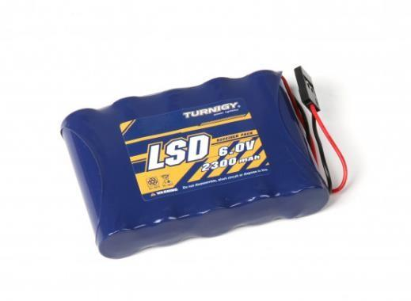 | Bateria de Níquel LSD 6 V  Observação: As baterias de níquel costumam ser NiHM ou NiCd
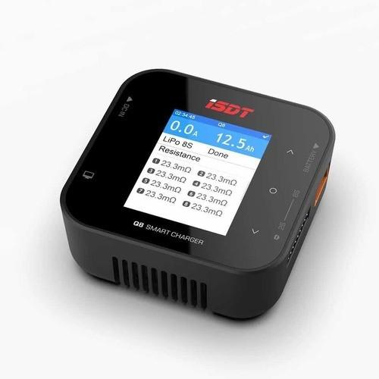  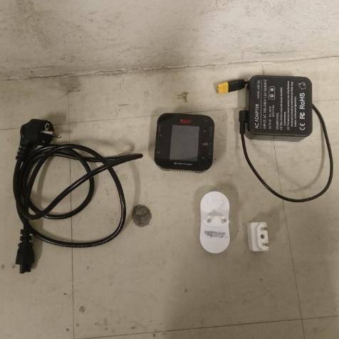 | Carregador ISDT Q8 + Conjunto de Cabos + Adaptador de tomada

- RECOMENDADO
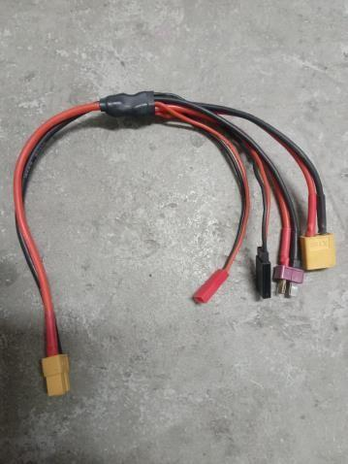 | Cabo Adaptador Chicote XT60 ou equivalentes (compatíveis com o conector da bateria)
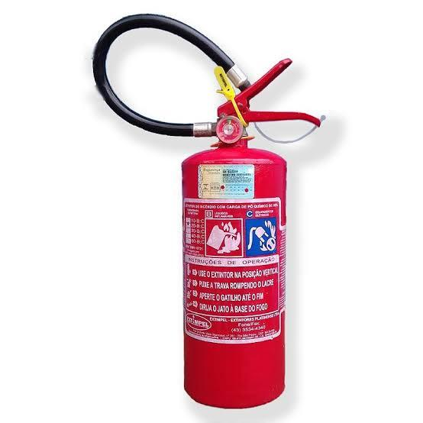 | Extintor de Incêndio (elétrico)  (No caso de um extintor não elétrico, ele não deve ser usado diretamente na bateria e serve apenas para controlar o alastramento do fogo em outros objetos)

- LOCAL
Quanto mais recomendações cumpridas, melhor:
☐ Aberto ou bem arejado;
☐ Longe da luz do sol e calor;
☐ Mais distante o possível de objetos inflamáveis;
☐ Em uma superfície que impeça quedas e impactos (pode ser no chão, por exemplo, mas com devida supervisão);
☐ Não obstrua as saídas de ventilação do carregador;
☐ De fácil acesso;
☐ Pouca ou nenhuma passagem de pessoas;
☐ Em que a tomada possa estar distante da bateria;
☐ Permita controlar e escapar de um incêndio.

- CONEXÕES
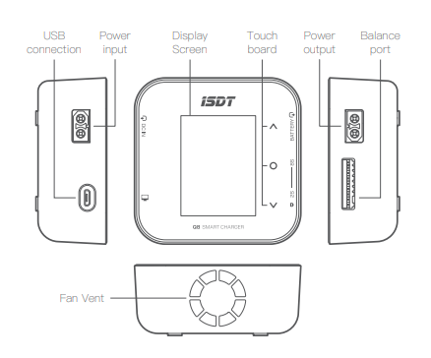 | Partes do carregador
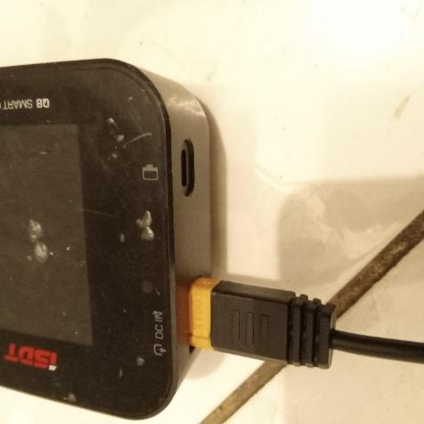 | Conectar com a entrada DC IN à esquerda, de cor amarela, do carregador.  (A entrada à direita, de cor laranja, é BattGo: uma tecnologia que serve para informar os dados e as configurações armazenados na bateria)
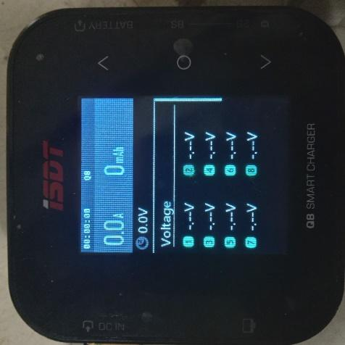 | Ao ligar o carregador na tomada, essa deve ser a tela inicial para o seu devido carregamento
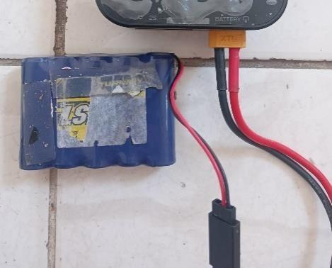  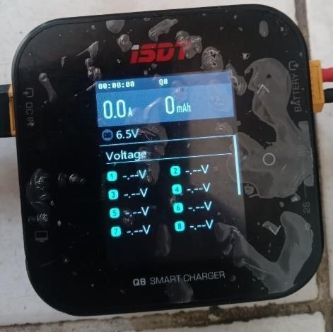 | Para ligar a bateria ao carregador, encaixe o cabo JR da bateria de níquel ao outro cabo JR do cabo chicote XT60 e, assim, conecte a cabeça desse adaptador ao carregador  Uma voltagem (V) deve aparecer no canto esquerdo superior da tela para confirmar sua conexão  Observação: Não inverter a polaridade da bateria de níquel. Quando conectar o cabo JR ao adaptador, coloque vermelho com vermelho e preto com preto (caso ocorra a inversão o carregador avisará e não ocorrerá o carregamento).

- PARÂMETROS
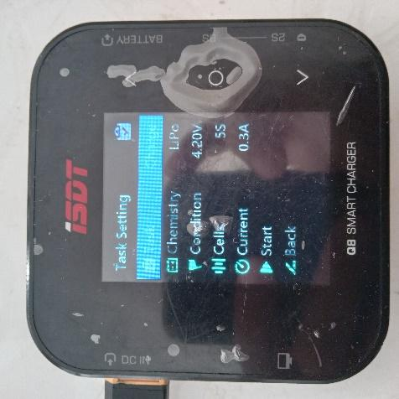 | - Acesse o menu Task Setting;  - Aperte o botão de selecionar.  (Se ele for pressionado, o menu será System Settings. Assim, basta pressionar novamente ou esperar para retornar à página desejada)
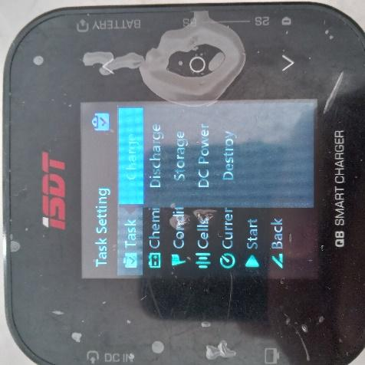 | Task deve ser Charge
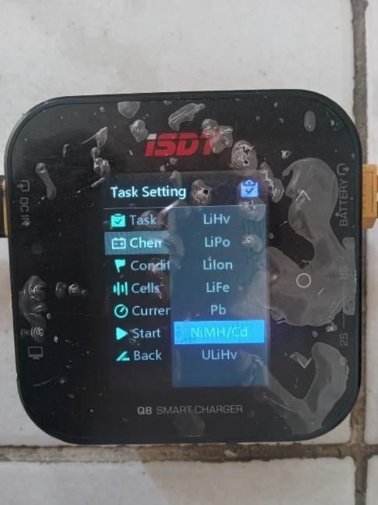 | Chemistry deve ser NiHM/NiCd
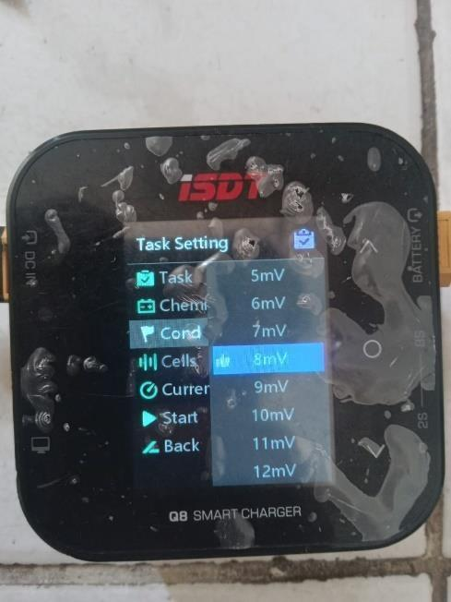 | Em Condition, pode-se colocar 5mV (e reduzir, caso não se queira uma carga completa, ou aumentar para ficar completa, mas deve haver certeza que ela pode carregar mais)  Para baterias mais velhas, é necessário aumentar a tensão mais do que o habitual para carregar corretamente, se não o carregador pode erroneamente identificar a bateria como carregada sem que ela tenha completado a sua carga
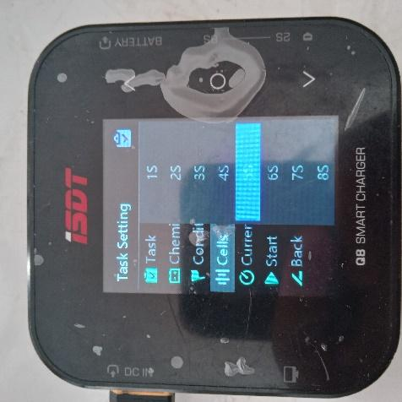 | Cells deve ser de acordo com o número de células em série na bateria de níquel. No caso da bateria da imagem ao lado, Cells deve ser 5s

  - ESCOLHA DA CORRENTE DE CARGA
- Escolha de uma Taxa C para corrente/amperagem de carregamento:
C é definido como a capacidade da bateria em Amperes. Por exemplo: 2.300mAh (capacidade) = 2,3A (corrente). Cálculo: Capacidade/(A*C) = tempo de carga em horas

Carga C | Tempo de carga (teórico)
0.3 | 3.3 Horas
0.4 | 2.5 Horas
0.5 | 2.0 Horas
0.6 | 1.7 Horas
0.7 | 1.4 Horas
0.8 | 1.3 Horas
0.9 | 1.1 Horas
1 | 1.0 Hora

- Geralmente o carregamento levará menos tempo que o na tabela (que considera uma carga de 0% a 100%);
- Aumentar a amperagem reduz a expectativa de vida da bateria;
- Não carregar abaixo de 0.3C, pois isso pode impedir carregamento da bateria ou impedir o carregador de identificar o carregamento completo da bateria e a sobrecarregar;
- A maioria das baterias não suporta uma carga superior a 1C.

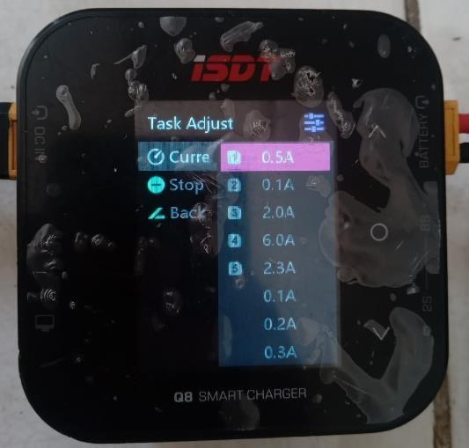 | Current deve ser de acordo com a carga escolhida
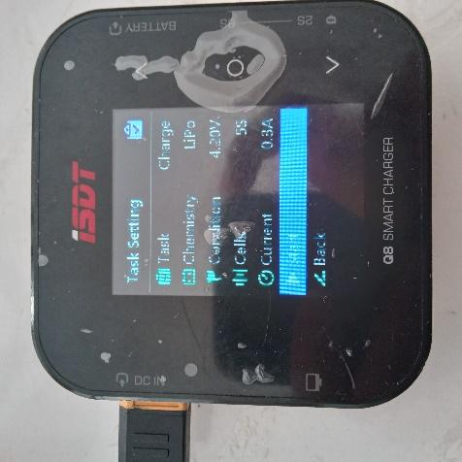 | Se tudo estiver de acordo para o carregamento, selecione Start

- DURANTE O CARREGAMENTO
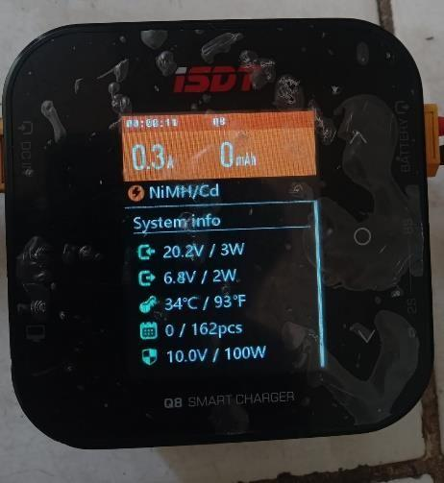 | A tela principal agora mostrará vários detalhes sobre o carregamento  (O cursor pode levar a resistência interna das células, e detalhes sobre o carregador)
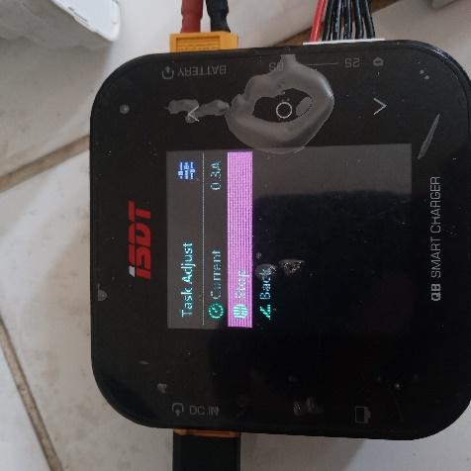 | Apertar o botão de selecionar permite mudar a corrente e interromper o carregamento

  - SUPERVISÂO
- A bateria deve ser verificada a cada 5 ou 10 minutos;
- Se eventualmente não for possível supervisionar, é melhor interromper o carregamento pelo menu Task Adjust ou pela tomada do carregador.
- Não se afastar de modo que impeça a percepção ou reação a uma falha no carregamento.

  - MEDIDAS DE CUIDADOS CONTRA ACIDENTES
Sobrecarga/Superaquecimento de uma bateria de níquel
Estágio 1 – Incêndio potencial: É recomendado regularmente aferir a temperatura com um instrumento ou, pelo menos, toque. A temperatura não deve ultrapassar 45°C. Para a referência ao toque:
- Pode-se comparar a temperatura da bateria com a temperatura indicada no carregador durante a carga.
- Passar a não se aproximar da bateria;
- Interromper a carga pela tomada (o mais longe possível da bateria);
- Antecipar um incêndio da bateria (até que a temperatura volte a ambiente).
Para conferir sobrecarga: 1,55*S (S: número de células em série). A voltagem não deve ultrapassar o número valor calculado, exemplo: 1,55*5S = 7,75 V; a bateria não deve ultrapassar esse resultado.
Observação: caso a bateria mostre esse número, mas por poucos instantes, isso não indica sobrecarga. Porém, se permanecer nesse número, é sobrecarga.

Estágio 2 - Incêndio: Queima da embalagem que envolve a bateria; fogo pela queima da bateria:
- Controlar o Incêndio;
- Atentar-se às conexões elétricas.

- CONCLUSÃO DO CARREGAMENTO
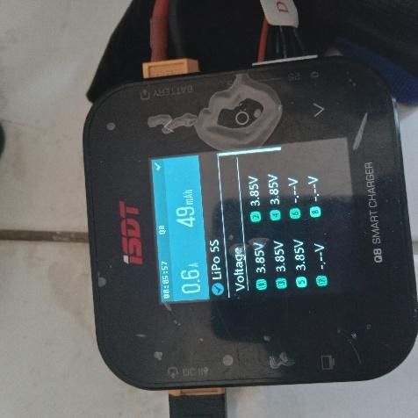 | - O carregador irá emitir um sinal sonoro;  - A barra superior mudará de cor;  - O tempo de carga irá parar;  - Presença de ✔.  (Ao terminar o carregamento, remova primeiramente os cabos da bateria do carregador, depois, retire o carregador da tomada)

